Федеральное государственное бюджетное образовательное учреждение высшего образования «Забайкальский государственный университет» (ФГБОУ ВО «ЗабГУ»)
Кафедра журналистики и связей с общественностью ЗабГУ
Управление по связям с общественностью и СМИ ЗабГУ
при участии
Управления пресс-службы и информации Губернатора Забайкальского края
Министерства образования, науки и молодежной политики Забайкальского края
Забайкальского регионального отделения Общероссийской общественной организации «Союз журналистов России»

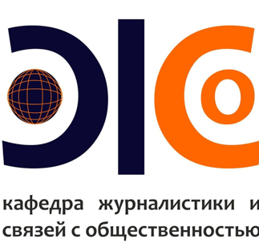
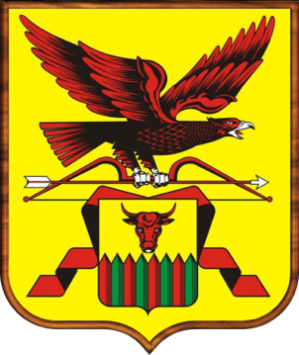
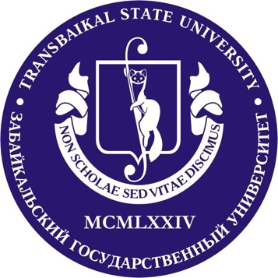

Уважаемые коллеги!

Приглашаем вас стать участниками всероссийского конкурса молодых журналистов «МедиаВЫЗОВ», который проходит с 26 февраля по 27 апреля 2018 года на базе Забайкальского государственного университета.
Цель конкурса – выявление и поддержка талантливой молодежи в области медиакоммуникаций, популяризация творчества начинающих журналистов, привлечение внимания региональных СМИ и общества к проблемам, волнующим молодежь.
Организатором конкурса выступает кафедра журналистики и связей с общественностью, управление по связям с общественностью и СМИ Забайкальского государственного университета, при поддержке Управления пресс-службы и информации Губернатора Забайкальского края, Министерства образования, науки и молодежной политики Забайкальского края, Забайкальского регионального отделения общероссийской общественной организации «Союз журналистов России».
Конкурс проводится в следующие сроки:
- 26 февраля – начало проведения конкурса;
- 13 апреля – окончание приема заявок на участие в конкурсе;
- 20 апреля – окончание голосования жюри;
- 27 апреля – подведение итогов конкурса, награждение победителей;
Номинации конкурса:
- «Лучший видеосюжет»;
- «Лучший аудиосюжет», в том числе специальная номинация, посвященная 100-летию Революции;
- «Лучшая публикация в печатных изданиях»;
- «Лучший материал интернет-журналистики»;
- «Лучшее студенческое СМИ»;
- «Журналистский проект: серия тематических материалов»
- «Успешная школа – успешное будущее». Специальная номинация от Министерства образования, науки и молодежной политики Забайкальского края. В рамках данной номинации будут рассмотрены публикации о лучших образовательных практиках, деятельности детских общественных организаций, проблемах и перспективах развития современной школы.

В состав жюри конкурса входят известные журналисты и профессионалы Забайкальского края, руководители и преподаватели журналистики российских вузов.

Общие правила для участия в конкурсе
Возраст участников конкурса – до 27 лет.
На конкурс принимаются материалы, опубликованные в СМИ, размещенные в сети Интернет или вышедшие в эфир в период с 1 января 2017 г. по 13 апреля 2018 года.
Положение, список жюри, список участников конкурса, конкурсные работы публикуются на официальной странице социальной сети «ВК» "Конкурс молодых журналистов «МедиаВЫЗОВ»": https://vk.com/mediachallenge. Участники конкурса в срок до 13 апреля 2018 года подают заполненную в электронном виде заявку по форме (согласно приложению № 1 к Положению о конкурсе), сопровождают заявку личной фотографией и предоставляют в электронном виде конкурсные материалы с указанием заголовка, даты и места публикации (выхода в эфир), на электронный адрес: conkurs.media-vyzov@yandex.ru с пометкой «МедиаВЫЗОВ».
А) Журналисты печатных СМИ – материалы в формате .pdf размером не более 4 mb, а так же в текстовом формате с приложением фотоматериалов;
Б) Журналисты телевизионных студий – сюжеты в виде ссылок на видеофайлы размещенные в сети Интернет на видеохостингах (типа YouTube, Vimeo и т.п.);
В) Журналисты радиостудий – радиосюжеты (аудиофайлы в формате .mp3 размером не более 15 mb или ссылок на аудиофайлы, размещенные в сети Интернет);
Г) Журналисты информационных агентств или иных интернет-ресурсов – ссылки на действующие разделы (рубрики) в сети Интернет;
Д) Студенческие СМИ – не менее 3 выпусков издания/программы в формате .pdf или ссылки на видеоматериалы в Интернете;
Е) Журналистский проект – не менее 3 материалов, объединенных общей темой в формате .pdf или ссылки на видеоматериалы в Интернете.
Конкурсные материалы, представленные в одной номинации, не могут участвовать в другой номинации.
Заявки на участие в конкурсе, представленные по истечении срока приема заявок, не принимаются.
Победители конкурса награждаются дипломами и ценными подарками.

Координатор конкурса
Александра Назмеева
Телефон: 8-964-468-4184 (WA, Telegram)
E-mail: conkurs.media-vyzov@yandex.ru

